Жеке жобалық тапсырма: PHP қолданып веб-қосымша әзірлеу

Жалпы талаптар
- Әр студент PHP және MySQL қолданып, өз бетінше толыққанды веб-қосымша әзірлейді. Жоба 8 аптаға созылады.
- Тақырыпты студент тізімнен таңдайды немесе оқытушымен келісіп, өз тақырыбын ұсынады. Бір топтағы екі студент бірдей тақырып алмайды.
- Әр апта сайын студент атқарған жұмысы туралы есеп беріп, нәтижесін GitHub-қа жүктейді.
- Жоба келесі міндетті элементтерді қамтуы тиіс: кемінде 3 бетті қамтитын интерфейс, MySQL дерекқоры (кемінде 3 кесте), тіркелу және кіру жүйесі, CRUD операциялары, іздеу немесе сүзу, деректерді тексеру (валидация) және қауіпсіздік шаралары.

Жарылқасын Әсемай
Тақырып: Ымдау тілінің негіздерін үйренуге арналған веб-қосымша құру.

ЫМДАУ ТІЛІНІҢ НЕГІЗДЕРІН ҮЙРЕНУГЕ АРНАЛҒАН ВЕБ-ҚОСЫМША ҚҰРУ

1. Тақырыпты таңдау
Мен «Ымдау тілінің негіздерін үйренуге арналған веб-қосымша құру» тақырыбын таңдадым. Бұл тақырыптың өзектілігі — қазіргі қоғамда инклюзивті білім берудің дамуы және есту қабілеті бұзылған адамдармен қарым-қатынас жасау мүмкіндіктерін кеңейту қажеттілігімен байланысты.
Ымдау тілі — есту қабілеті бұзылған адамдардың бір бөлігі қолданатын маңызды қарым-қатынас құралы. Ол қол қимылдары, мимика және дене қозғалыстары арқылы жүзеге асырылады. Ымдау тілін меңгеру есту қабілеті бұзылған және еститін адамдар арасындағы қарым-қатынасты жеңілдетуге, өзара түсіністікті арттыруға және қоғамдағы әлеуметтік кедергілерді азайтуға мүмкіндік береді.
Қазіргі уақытта көптеген адамдар ымдау тілін үйренуге қызығушылық танытады. Алайда бастапқы деңгейде үйренушілер үшін оқу материалдарының жүйелі, түсінікті және көрнекі түрде ұсынылуы маңызды. Әсіресе ымдардың дұрыс орындалуын бейнежазбалар арқылы көрсету, меңгерілген білімді тапсырмалармен бекіту және оқу нәтижелерін бақылау қажеттілігі туындайды.Сондықтан ымдау тілінің негізгі элементтерін бір жерде жинақтап, оларды кезең-кезеңімен үйренуге мүмкіндік беретін веб-қосымша әзірлеу өзекті болып табылады.Осы мақсатта SignLingo атты веб-қосымша құру жоспарланды. Қосымша пайдаланушыларға ымдау әліпбиін, күнделікті қолданылатын сөздерді және қарапайым сөйлемдерді интерактивті түрде үйренуге мүмкіндік береді.Жобаның бастапқы нұсқасында қазақ ымдау тіліне қатысты оқу материалдарын пайдалану жоспарланады. Материалдарды әзірлеу барысында Қазақстанда қолданылатын ымдардың ерекшеліктері ескеріледі.

2. Жобаның мақсаты
Жобаның негізгі мақсаты — пайдаланушыларға ымдау тілінің негіздерін өз бетінше үйренуге, білімін бекітуге және оқу нәтижелерін бақылауға мүмкіндік беретін ыңғайлы әрі қолжетімді білім беру веб-қосымшасын әзірлеу.Жүйе пайдаланушыларға жеке аккаунт ашуға, ымдау әліпбиін меңгеруге, тақырыптық бейнесабақтарды қарауға және интерактивті тесттерді орындауға мүмкіндік береді.Сонымен қатар қосымша пайдаланушының өткен сабақтары, тест нәтижелері және оқу жетістіктері туралы ақпаратты сақтауды қамтамасыз етеді.Веб-қосымшаның көмегімен пайдаланушылар ымдау тілін өздеріне ыңғайлы уақытта және жеке оқу қарқынына сәйкес меңгере алады.

3. Жобаның міндеттері
- Пайдаланушыларды тіркеу және олардың жеке мәліметтерін сақтау.
- Пайдаланушылардың жүйеге электрондық пошта және құпиясөз арқылы кіруін ұйымдастыру.
- Ымдау әліпбиін үйренуге арналған арнайы бөлім әзірлеу.
- Әріптерге сәйкес келетін ымдарды суреттер мен бейнежазбалар арқылы көрсету.
- Ымдау тілін тақырыптар бойынша кезең-кезеңімен оқыту.
- Амандасу, танысу, отбасы, сандар, түстер және күнделікті қолданылатын сөздер бойынша оқу материалдарын орналастыру.
- Әр сабаққа қысқаша түсіндірме және практикалық тапсырмалар қосу.
- Пайдаланушылардың білімін тексеруге арналған интерактивті тесттер құрастыру.
- Тест сұрақтары мен жауап нұсқаларын дерекқорда сақтау.
- Пайдаланушылардың тест нәтижелерін тіркеу және бағалау.
- Аяқталған сабақтарды есепке алу және оқу прогресін бақылау.
- Ымдарды атауы немесе тақырыбы бойынша іздеу мүмкіндігін ұйымдастыру.
- Әкімшіге оқу материалдарын қосуға, өңдеуге және жоюға мүмкіндік беру.
- Веб-қосымшаның әртүрлі құрылғыларда ыңғайлы жұмыс істеуін қамтамасыз ету.

4. Жүйенің негізгі мүмкіндіктері
Мүмкіндік | Сипаттамасы
Пайдаланушыларды басқару | Пайдаланушының аты-жөнін, электрондық поштасын және қорғалған құпиясөзін сақтау, жеке аккаунт құру.
Ымдау әліпбиі | Әріптердің ым арқылы көрсетілуін суреттер мен бейнематериалдар көмегімен үйрену.
Тақырыптық сабақтар | Амандасу, танысу, сандар, түстер, отбасы және күнделікті сөздер бойынша сабақтарды ұсыну.
Бейнесабақтар | Ымдардың орындалуын бейнежазбалар арқылы көрсету, бейнені тоқтату және қайта қарау.
Ымдар сөздігі | Ымдардың атауын, мағынасын, суретін және бейнежазбасын сақтау.
Интерактивті тесттер | Бейне немесе сурет арқылы көрсетілген ымның дұрыс мағынасын бірнеше жауаптың ішінен таңдау.
Тест нәтижелері | Пайдаланушының дұрыс және қате жауаптарын есептеу, қорытынды ұпайын көрсету.
Оқу прогресі | Аяқталған сабақтарды, меңгерілген тақырыптарды және оқу жетістіктерін бақылау.
Іздеу жүйесі | Ымдарды атауы немесе тақырыбы бойынша іздеу.
Жеке кабинет | Пайдаланушы туралы мәліметтерді, өткен сабақтар мен тест нәтижелерін көрсету.
Әкімші панелі | Оқу материалдарын, бейнесабақтарды, тест сұрақтарын қосу, өңдеу және жою.

5. Деректер базасының құрылымы
«Ымдау тілінің негіздерін үйренуге арналған веб-қосымша» жүйесінің деректер базасы өзара байланысқан бірнеше кестеден тұрады. Жобаның ER-диаграммасында негізгі кестелер ретінде Пайдаланушылар, Тақырыптар, Сабақтар, Ымдар, Тест сұрақтары, Жауап нұсқалары, Тест нәтижелері және Оқу прогресі қарастырылған.Әр кестеде ақпаратты бірегей анықтайтын бастапқы кілт (Primary Key — PK) және басқа кестелермен байланысты орнататын сыртқы кілттер (Foreign Key — FK) қолданылады.Мысалы, бір пайдаланушы бірнеше сабақтан өтіп, әртүрлі тесттерді орындай алады. Әр тақырып бірнеше сабақтан тұрады, ал әр сабақта бірнеше ым және тест сұрағы болуы мүмкін. Тест сұрақтарына бірнеше жауап нұсқасы беріледі. Пайдаланушының таңдаған жауаптары мен нәтижелері дерекқорда сақталады.Оқу прогресі кестесінде пайдаланушының қандай сабақтарды аяқтағаны, сабақтың орындалу күйі және оқу нәтижелері тіркеледі.Осындай құрылым ақпараттың жүйелі сақталуын, кестелер арасындағы байланыстың дұрыс ұйымдастырылуын және пайдаланушылардың оқу жетістіктерін тиімді бақылауды қамтамасыз етеді.

1-сурет. Ымдау тілін үйренуге арналған веб-қосымшаның ER-диаграммасы
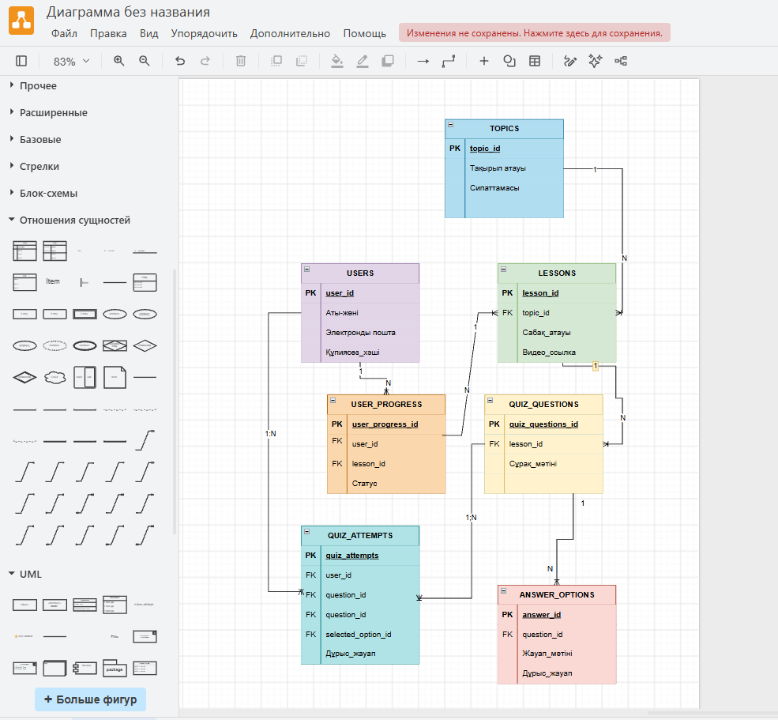

6. GitHub репозиторийін құру
Жобаның бастапқы файлдарын сақтау, бағдарламалық кодтағы өзгерістерді бақылау және әзірлеу кезеңдерін жүйелеу үшін GitHub платформасы таңдалды.
GitHub — бағдарламалық жобалардың файлдарын сақтауға, нұсқаларын басқаруға және олармен бірлесіп жұмыс істеуге арналған платформа.
Жоба үшін sign-language-learning-app атауымен ашық репозиторий құрылды.
README.md файлының негізгі мазмұны:
- Жобаның атауы мен қысқаша сипаттамасы.
- Жобаның мақсаты мен міндеттері.
- Веб-қосымшаның негізгі мүмкіндіктері.
- Қолданылатын бағдарламалау тілдері мен технологиялар.
- Жобаның негізгі беттері.
- Деректер базасының құрылымы.
- Күтілетін нәтиже және болашақта дамыту мүмкіндіктері.
Репозиторийді пайдалану жобаның барлық материалдарын бір жерде сақтауға және келесі апталарда бағдарламалық код пен жаңа функцияларды кезең-кезеңімен қосуға мүмкіндік береді.

7. Күтілетін нәтиже
Жоба нәтижесінде ымдау тілінің негіздерін үйренуге арналған веб-қосымшаның құрылымы мен деректер базасы дайындалады.Жүйе пайдаланушыларға жеке аккаунт құруға, тақырыптық сабақтарды таңдауға, бейнематериалдар арқылы ымдарды үйренуге және интерактивті тесттер орындауға мүмкіндік береді.Ымдау әліпбиі мен күнделікті қолданылатын сөздер жеке тақырыптарға бөлініп ұсынылады. Бұл оқу материалдарын бірізді меңгеруге және пайдаланушының жеке оқу қарқынын ескеруге көмектеседі.Интерактивті тесттер арқылы пайдаланушылар өз білімдерін тексеріп, жіберген қателерін анықтай алады. Ал оқу прогресі бөлімінде аяқталған сабақтар мен тест нәтижелері көрсетіледі.Сонымен қатар веб-қосымша арнайы педагогтер, сурдопедагогтер, студенттер және ымдау тілін үйренуге қызығушылық танытатын адамдар үшін қосымша білім беру құралы ретінде пайдаланылуы мүмкін.

8. Қорытынды
«Ымдау тілінің негіздерін үйренуге арналған веб-қосымша құру» жобасының негізгі мақсаты — ымдау тілін үйрену процесін жеңілдету және оқу материалдарын қолжетімді, жүйелі әрі интерактивті түрде ұсыну.

Жоба барысында пайдаланушыларды тіркеу, ымдау әліпбиін үйрету, тақырыптық сабақтарды ұйымдастыру, бейнематериалдарды көрсету, интерактивті тесттер жүргізу және оқу нәтижелерін бақылау мүмкіндіктері қарастырылды.Сонымен қатар деректер базасының негізгі кестелері анықталып, олардың өзара байланыстары ER-диаграмма түрінде жоспарланды. Жобаның файлдарын сақтау үшін GitHub репозиторийі құрылды және README.md файлына енгізуге арналған сипаттама әзірленді.Ұсынылған веб-қосымша пайдаланушылардың ымдау тілінің бастапқы элементтерін меңгеруіне, өз білімін тәжірибе жүзінде бекітуіне және оқу жетістіктерін бақылауына мүмкіндік береді.Болашақта жобаны жасанды интеллект арқылы камерадан қол қимылдарын тану, ымдардың орындалуын автоматты түрде тексеру, жеке оқу ұсыныстарын қалыптастыру және мобильді қосымша әзірлеу бағытында жетілдіруге болады.Осылайша, SignLingo жобасы цифрлық технологияларды пайдалана отырып, ымдау тілін үйренуге арналған қолжетімді білім беру ортасын қалыптастыруға және инклюзивті қарым-қатынасты дамытуға бағытталған.

